Die Tulpe

Beschrifte die Pflanzenteile der Tulpe und beschreibe, welche Aufgabe sie haben.
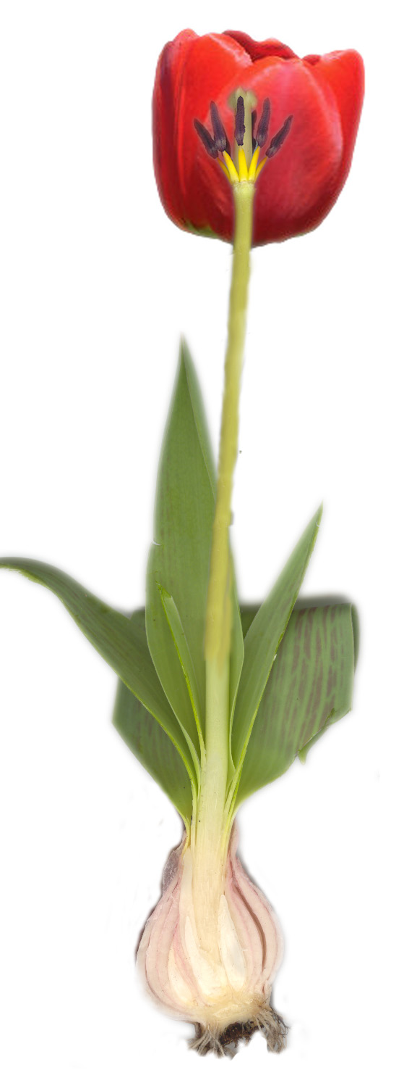
S______________________
Aufgabe:________________
_______________________
_______________________
B______________________
Aufgabe:________________
_______________________
_______________________

S______________________
B______________________
Aufgabe:________________
_______________________
_______________________

S______________________

Z_______________________
Aufgabe:__________________
_________________________
_________________________
W_____________________
Aufgabe:________________
_______________________
_______________________

